Production digitális regiszterek

(URS) v1.0

*Célja a Givaudan ISO regiszterek digitalizálása*

*(ISO-Production PepsiCo / Gyártásellenőrzési)*

*a production ellenőrzés Windows asztali alkalmazással történő felvétele, valamint ezen adatok ellenőrzése.*

Fő irányvonalak a miértre?!

* Kevesebb a hibázási lehetőség. ( addig nem, engedi tovább az Operátort, ameddig nem tölti ki) Formailag ugyanúgy nézne ki, mint a most használt.
* Nagyon sok papírt kidobunk feleslegesen, illetve a dokumentálása is egy idő után már teher lesz. Nem mellesleg az Auditok  egyik része a tracebility  és egy sima kereséssel gyorsabb a megtalálás, mint gyűrött regiszterek " bányászása " a dobozok alján.
* Tárolás : 50 doboz és 50 MB nem ugyanannyi.
* Prezentálás: Úgy gondolom sokkal esztétikusabb egy PDF file-t kivetíteni egy Auditon, mint egy "szagos" ,gyűrött regisztert  , amin az Operátor kipróbálta, hogy fog-e a toll, vagy éppen úgy írt, hogy ki se tudjuk olvasni, hogy ki volt  aki dolgozott a terméken.
* A CCP pontok ugyanúgy meg lesznek és ki kell pipálni, mint a regiszteren, ez nem fog változni.

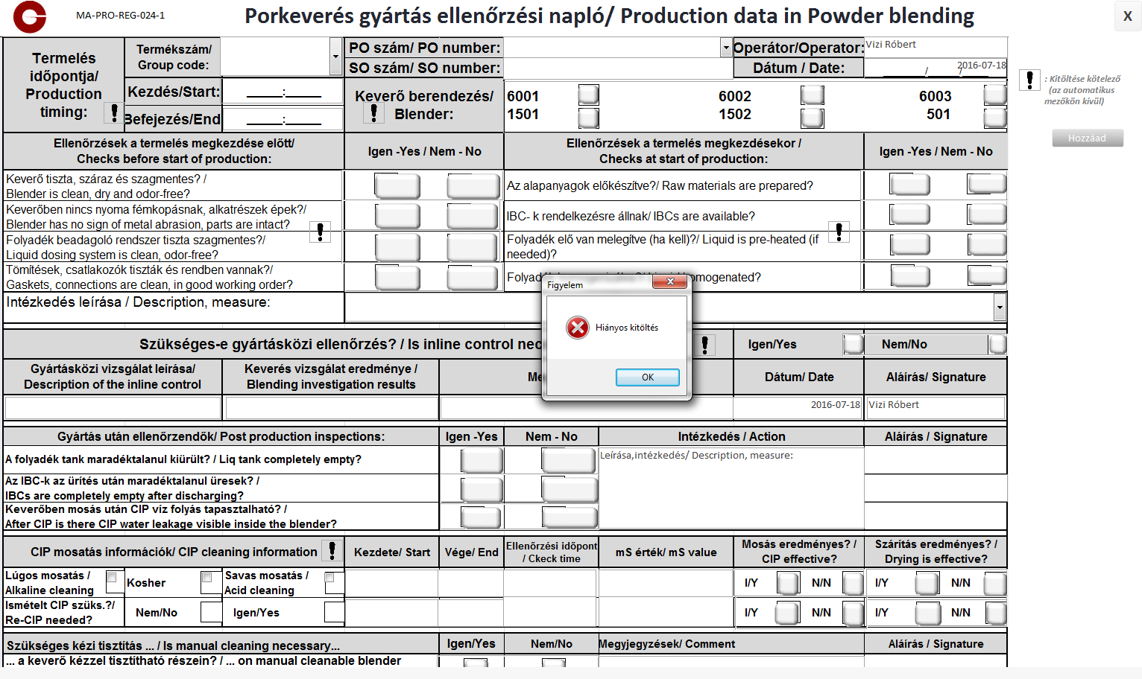

Ötlet gyanánt leolvasott értékek eltűnhetnek, és a rendszer küldené ki a leolvasni kívánt értékeket. ( CIP közben pl a vezetőképesség )   
  
A TIC folyamat után az első papíron látni lehet egy BARCODE-ot, ami  a SHOP OPRDER számot foglalja magába. ( ezt ugye csak a CMS és sz MWS használja )

Az elképzelésem szerint az lenne, hogy a TIC után az Admin  egy programmba bescanneli ezeket a BARCODE-okat, így megszületnek a mappái, ahová a rendszer automatikusan be fogja menteni a LIQ/BMP/BLEND/PACK regisztereket.

A fejlécet a vonalkód alapján töltené fel a CMS-ből kinyert adatok alapján. ( Process Order, Material Description, Shop Order ). Az operátoroknak meg kell csináltatni a belépőkártyái hátsó oldalára  a vonalkódot, ami a jelszavait tartalmazza. Ezt még a régi belépőknek kötelező volt megcsináltatni. Nem hinném, hogy nagy gond lenne ezt folytatni. Evvel ugye meglenne az Operátor ID, illetve a papírok fejléce. Amit ugye még nem említettem, ami ugye a dátum és az idő. A PO elkezdésénél automatikusan küld egy időt, ami feltölti a dátum " rublikát". Evvel úgy vélem sokkal pontosabb időket kapunk és hitelesebb információkat.  A rendszerbe meglesznek a fázisok közti kötelező regiszter check pointok. Ott kell tölteni , ahol esedékes, nincs előre töltés.

A CIP időket a JAG-os software-ből nyernénk ki egy gombbal, ami rögzíti az időt és a vezetőképességet.

**Cél a 100%-os regiszter kitöltés**